Oraciones bimembres y unimembres

La estructura de la oración
Las oraciones bimembres pueden dividirse en dos miembros o partes: sujeto y predicado. En cambio, las oraciones unimembres no admiten esa división, es decir que no tienen ni sujeto ni predicado.
Además, las oraciones unimembres se utilizan para condensar una idea o darle mayor fuerza. Por eso, en la lengua escrita, son frecuentes en los títulos de textos literarios (como cuentos, novelas, poesías), en titulares de diarios, en textos poéticos. También son habituales en el diálogo cotidiano y en expresiones espontáneas como "¡Ay!", "¡Ufa!", "Claro”.
Mirá, en estos ejemplos, cómo es la estructura de cada una: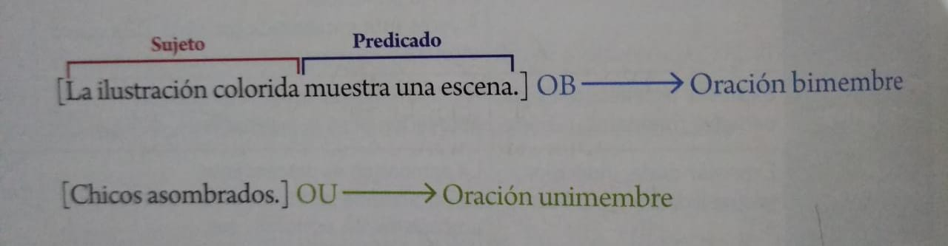
LA ORACIÓN BIMEMBRE
Consta de dos partes e miembros -el sujeto y el predicado- que son interdependientes, porque no puede existir el uno sin el otro, es decir que no puede haber sujeto sin predicado, ni un predicado sin sujeto.
El sujeto es la parte de la oración cuyo núcleo es un sustantivo El predicado verbal es la parte de la oración cuyo núcleo es el verbo.
El sujeto, puede estar al comienzo, en el medio y al final de la oración. Lo que cambia, según la posición, es la idea que queremos destacar en cada oración.

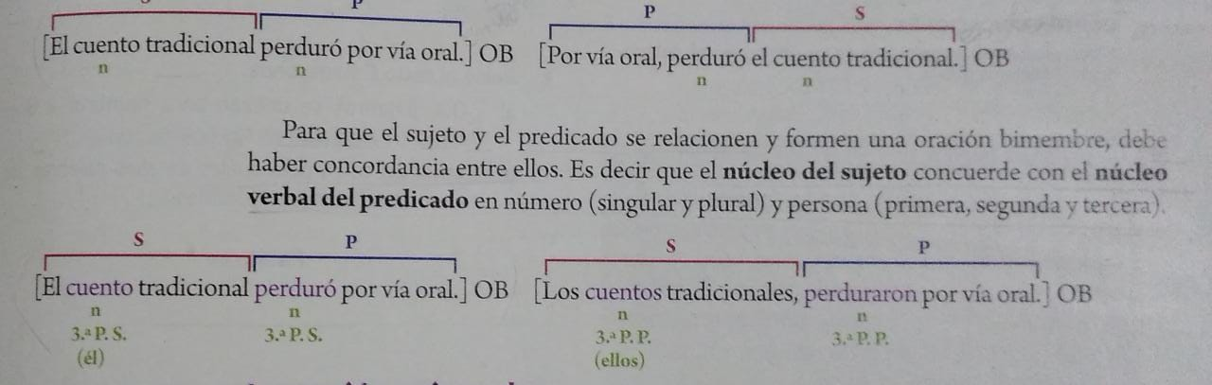

Reglas de concordancia:
El núcleo del sujeto (sustantivo) concuerda en número (singular, plural) y persona gramatical (primera, segunda, tercera) con el núcleo del predicado verbal.
La pareja contó su experiencia a otros concursantes.
Los bailarines contaron su experiencia a otros concursantes.
Casos especiales:
Sujeto compuesto:
Lucía y Joaquín participarán en la final.
Sustantivo colectivo + modificador indirecto plural:
Un grupo de admiradores pidió un autógrafo a la pareja.
Un grupo de admiradores pidieron un autógrafo a la pareja.
Núcleo del sujeto, usted a ustedes:
Usted elegirá a los finalistas.
Ustedes elegirán a los finalistas.
Cuando el sujeto es compuesto, el verbo concuerda en plural. Si el núcleo del sujeto es un sustantivo colectivo seguido de un modificador indirecto en plural, el verbo puede estar en singular o plural. El núcleo del sujeto es el pronombre de segunda persona usted o ustedes, el verbo concuerda en tercera persona, singular o plural.

LA ORACIÓN UNIMEMBRE
Dijimos que tienen dos partes. Pueden construirse sin verbo, como algunos titulares de noticia (por ejemples Notable actuación de los músicos) y ciertas expresiones cotidianas (¡Al fin!).
Pero también hay verbos que por su significación no se refieren a ningún sujeto. Este es el caso de los que indican fenómenos naturales, como llover, tronar, nevar, relampaguear, granizar, amanecer, anochecer, etc. Como carecen de sujeto, las oraciones construidas con ellos también son unimembres. Por ejemplo:
[Llovía torrencialmente esa noche de invierno) OU
[Amaneció soleado.] OU
Actividades:
1. Combina las palabras de las columnas para escribir oraciones que describan la escena ilustrada. Utilizá los elementos que necesites para relacionar las palabras y para formar las oraciones, como y, o, un, una, los, las, la, el, por, de, en, a. desde, con, para, del, al...
Por ejemplo: La ilustración colorida muestra una escena.
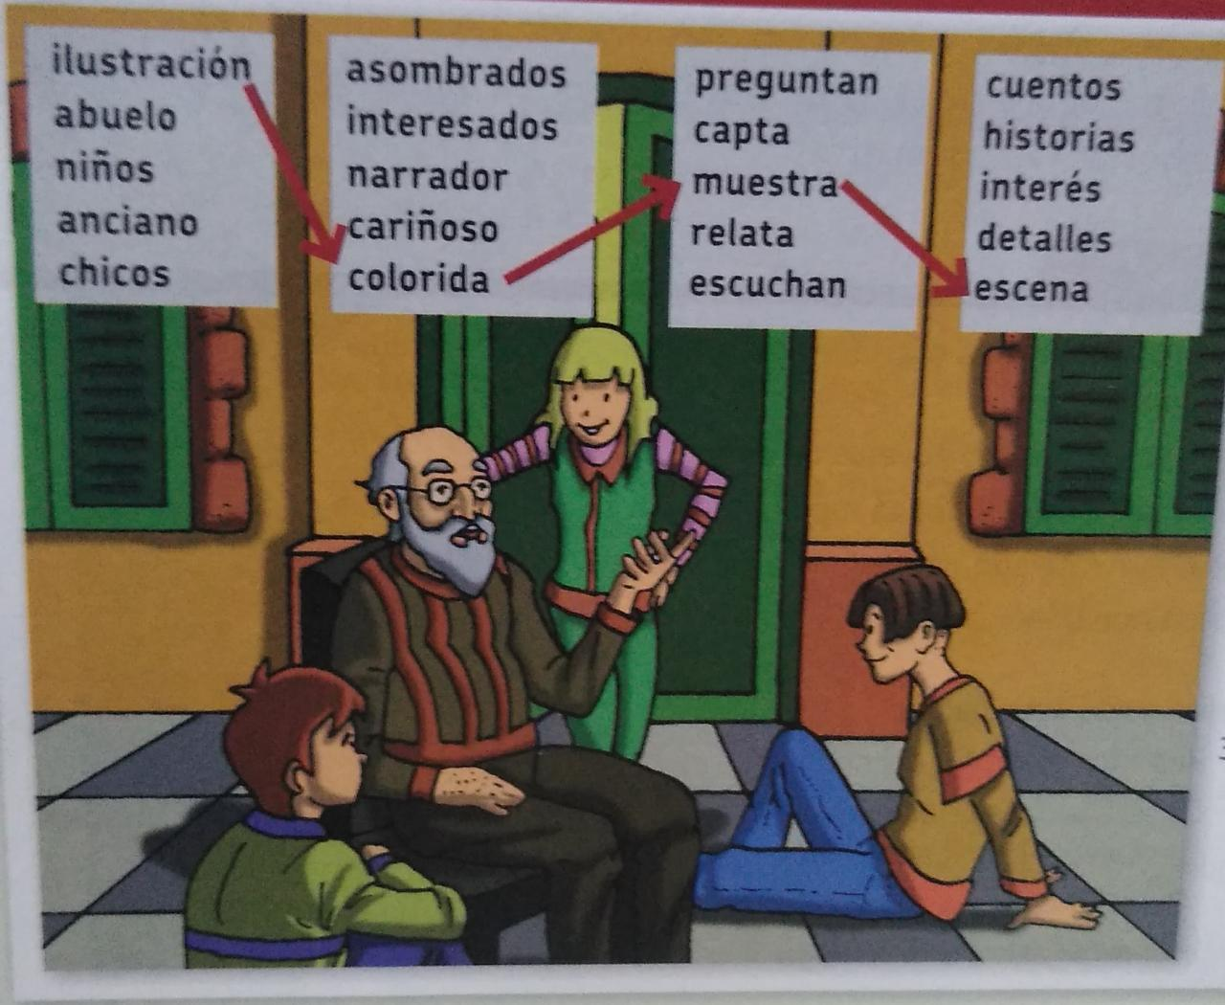

2. Escribilas en tu carpeta. No te olvides de colocar los signos de puntuación y las mayúsculas que corresponden.
3. Si emplearas estas oraciones para escribir una historia, ¿qué título le pondrías? Ármalo con palabras de la primera y de la segunda columna solamente de modo de formar oraciones unimembres.
4. Reconoce entre estos titulares de noticias las oraciones bimembres y unimembres.
Huyó y lo pescaron

A LA ESCUELA

LA ALEGRÍA LLEGÓ AL PAÍS

Graniza en la ciudad

- Transforma en oraciones bimembres las que son unimembres y en unimembres las bimembres. Por ejemplo: Festejo en las calles, La gente festejó en las calles.
- Marca sujeto y predicado en las oraciones bimembres que escribiste.

5. Lee las partes de estas oraciones y uní con flechas los sujetos con los predicados correspondientes para enterarte de un increíble descubrimiento.

Los medios de comunicación | son inmensos en la superficie de Marte.
Los científicos | había sospechado la presencia de hielo en los polos.
Uno de ellos | comprobaron la existencia de agua en Marte.
Un periodista muy informado | publicaron la noticia.
Los depósitos de sal | comparó a Marte con la Luna.

6. Escribí un título para una noticia que cuente ese descubrimiento. Usá una oración unimembre.

